САМОСТОЯТЕЛЬНОЕ ТВОРЧЕСКОЕ ИСПОЛЬЗОВАНИЕ СФОРМИРОВАННЫХ УМЕНИЙ И НАВЫКОВ

«МИНИ-ПРОЕКТЫ»
Учебный проект, как комплексный и многоцелевой метод, имеет большое количество видов и разновидностей. Исследовательский мини-проект по структуре напоминает подлинно научное исследование. Оно включает обоснование актуальности выбранной темы, обозначение задач исследования, обязательное выдвижение гипотезы с последующей ее проверкой, обсуждение полученных результатов. При этом используются методы современной науки: лабораторный эксперимент, моделирование, социологический опрос. Учащиеся могут сами выбрать возрастную группу для опроса в зависимости от поставленной перед ними задачи или группу для опроса определяет преподаватель (этот вариант более приемлем на первоначальном этапе, когда ребята только знакомятся с такой формой работы).

«РЕШЕНИЕ СИТУАЦИОННЫХ ЗАДАЧ»
Данный тип задач является инновационным инструментарием, формирующим как традиционные предметные образовательные результаты, так и новые – личностные и метапредметные результаты образования. Ситуационные задачи – это задачи, позволяющие учащемуся осваивать интеллектуальные операции последовательно в процессе работы с информацией: ознакомление – понимание – применение – анализ – синтез – оценка. Специфика ситуационной задачи заключается в том, что она носит ярко выраженный практико-ориентированный характер, но для ее решения необходимо конкретное предметное знание. Кроме этого, такая задача имеет не традиционный номер, а красивое название, отражающее ее смысл. Обязательным элементом задачи является проблемный вопрос, который должен быть сформулирован таким образом, чтобы учащемуся захотелось найти на него ответ.

«МИНИ-ИССЛЕДОВАНИЕ»
Преподаватель “подталкивает” учащихся к правильному выбору темы исследования, попросив ответить на следующие вопросы: Что мне интересно больше всего? Чем я хочу заниматься в первую очередь? О чём хотелось бы узнать как можно больше? Ответив на эти вопросы, учащийся может получить совет преподавателя, какую тему исследования можно выбрать.
Тема может быть:
- фантастической (учащийся выдвигает какую-то фантастическую гипотезу);
- экспериментальной;
- изобретательской;
- теоретической.

«РАБОТА С КОМПЬЮТЕРОМ»
Учащиеся решают учебные задачи с использованием ТСО.

«В СВОЁМ ТЕМПЕ»
При решении учебных задач каждый учащийся работает в темпе, определяемом им самим.

«ОЗВУЧИВАНИЕ «НЕМОГО КИНО»»
Учащиеся озвучивают фрагмент художественного, мультипликационного и др. фильма после предварительной подготовки.

«РЕСТАВРАТОР»
Учащиеся восстанавливают текстовый фрагмент, намеренно «поврежденный» преподавателем.

«РАБОТА С ИЛЛЮСТРАТИВНЫМ МАТЕРИАЛОМ»
Методика работы с иллюстративным материалом во многих случаях включает два этапа. На первом этапе создается представление об изображенном, осуществляется запоминание, на втором — деятельность учащихся направляется на .усвоение связей между понятиями, на использование знаний в подобной и новой ситуациях. Наиболее простая и эффективная форма работы с иллюстрациями — выполнение определенных заданий.

« СОЗДАЙ ПАСПОРТ»
Прием для систематизации, обобщения полученных знаний; для выделения существенных и несущественных признаков изучаемого явления; создания краткой характеристики изучаемого понятия, сравнения его с другими сходными понятиями. Это универсальный прием составления обобщенной характеристики изучаемого явления по определенному плану.

«ВОПРОСИТЕЛЬНЫЕ СЛОВА»
Прием, направленный на формирование умения задавать вопросы, а также может быть использован для актуализации знаний учащихся по пройденной теме урока. Учащимся предлагается таблица вопросов и терминов по изученной теме или новой теме урока. Необходимо составить как можно больше вопросов, используя вопросительные слова и термины из двух столбцов таблицы.
Пример:
Вопросительные слова | Основные понятия темы
Как?  Что?  Где?  Почему?  Сколько?  Откуда?  Какой?  Зачем?  Каким образом?  Какая взаимосвязь?  Из чего состоит?  Каково назначение? | Информация  Преступления  Закон  Статья  Безопасность  Категории

«ДЕРЕВО ПРЕДСКАЗАНИЙ»
Правила работы с данным приемом таковы: ствол дерева - тема, ветви - предположения, которые ведутся по двум основным направлениям - "возможно" и "вероятно" ( количество "ветвей" не ограничено), и, наконец, "листья" - обоснование этих предположений, аргументы в пользу того или иного мнения. " Дерево предсказаний может выглядеть так:
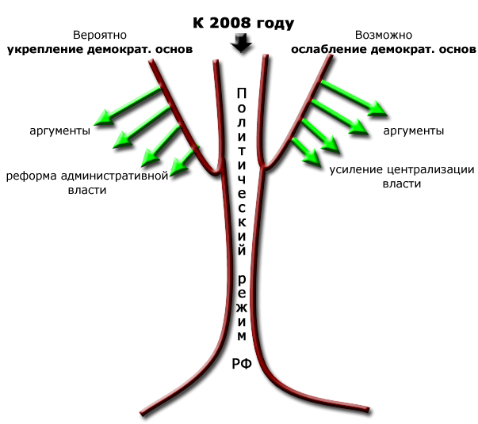
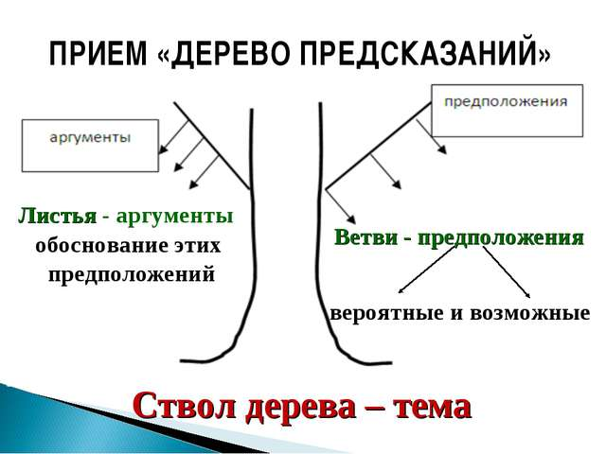
О
БОБЩЕНИЕ УСВОЕННОГО И ВКЛЮЧЕНИЕ ЕГО В СИСТЕМУ РАНЕЕ УСВОЕННЫХ УУД
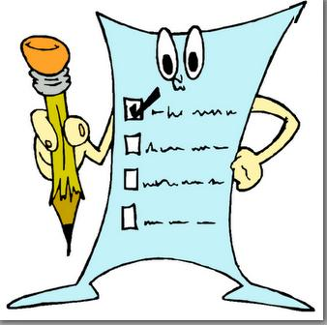
« ТЕСТ»
Учащиеся получают задание выбрать из предложенных вариантов правильный ответ.

«СВОЯ ОПОРА»
Ученик составляет авторский опорный конспект изученной темы. Это имеет смысл делать на листе большого формата. Не обязательно всем повторять одну тему. Пусть, например, половина учащихся повторяет одну тему, а половина – другую, после чего они попарно раскрывают друг другу свои опоры.
Или такая форма работы: несколько учащихся развешивают свои авторские опоры - плакаты на стене, остальные собираются в малые группы и обсуждают их.
«КЛАСТЕР»
Кластер (гроздь) – фиксация системного понятия с взаимосвязями в виде:

понятие е

«ИНТЕЛЛЕКТ-КАРТЫ»
Интеллект-карты отражают процесс ассоциативного мышления. Они отражают связи (смысловые, ассоциативные, причинно-следственные и др.) между понятиями, частями, составляющими проблемы или предметной области которую мы рассматриваем. Интеллект карты эффективны при развитии памяти, генерировании ассоциаций, мозговом штурме, при сотворении общей картины, указании взаимосвязей, планирования. Интеллект-карты позволяют легко понять, запомнить и работать со сложной по структуре и объему информацией. Правила создания интеллект-карт следующие:
- Для создания карт используются только цветные карандаши, маркеры и т.д.
- Основная идея, проблема или слово располагается в центре.
- Для изображения центральной идеи можно использовать рисунки, картинки.
- Каждая ветвь имеет свой цвет.
- Главные ветви соединяются с центральной идеей, а ветви второго, третьего и т.д. порядка соединяются с главными ветвями.
- Ветки должны быть изогнутыми.
- Над каждой линией – ветвью пишется только одно ключевое слово.
- Для лучшего запоминания и усвоения желательно использовать рисунки, картинки, ассоциации о каждом слове.
- Разросшиеся ветви можно заключать в контуры, чтобы они не смешивались с соседними ветвями.
Специальные информационные технологии позволяют составлять интеллект-карты при помощи специальных программ. Интеллект-карту удобно сочетать с таблицей ЗХУ (Знал, узнал, хочу знать). При составлении интеллект-карты учащимися самостоятельно должно соблюдаться условие: текст с которым работают учащиеся, должен быть небольшим, т.к. данная работа занимает много времени.

«ПОВТОРЯЕМ С КОНТРОЛЕМ»
Учащиеся разрабатывают списки контрольных вопросов ко всей ранее изученной теме. Возможен конкурс списков. Можно провести контрольный опрос по одному из списков и т.п.

«ПОВТОРЯЕМ С РАСШИРЕНИЕМ»
Учащиеся разрабатывают списки вопросов, ответы на которые позволяют дополнить знания по всей ранее изученной теме. На некоторые из этих вопросов уместно дать ответ. Но совсем не обязательно на все.

«ПЕРЕСЕЧЕНИЕ ТЕМ»
Учащиеся подбирают (или придумывают) свои примеры, задачи, гипотезы, идеи, вопросы, связывающие последний изученный материал с любой ранее изученной темой, указанной преподавателем.

«СИЛОВОЙ АНАЛИЗ»
Прием, который может быть использован для проведения анализа конкретной ситуации, проблемы, произошедшего события. Удобнее всего при проведении анализа заполнять таблицу:
Сегодняшняя ситуация | Желательная ситуация
Противодействующие факторы | Действия по уничтожению или ослаблению
Поддерживающие силы и факторы (на что можно опереться) | Действия по усилению
«ПРОБЛЕМНАЯ ЗАДАЧА» Проблемная задача ставит вопрос или вопросы: "Как разрешить это противоречие? Чем это объяснить?" Серия проблемных вопросов трансформирует проблемную задачу в модель поисков решения, где рассматриваются различные пути, средства и методы решения. Проблемный метод предполагает следующие шаги: проблемная ситуация → проблемная задача → модель поисков решения → решение. В классификации проблемных задач выделяют задачи с неопределенностью условий или искомого, с избыточными, противоречивыми, частично неверными данными. Главное в проблемном обучении — сам процесс поиска и выбора верных, оптимальных решений, а не мгновенный выход на решение. Хотя преподавателю с самого начала известен кратчайший путь к решению проблемы, сам процесс поиска шаг за шагом ведет к решению проблемы.

«ЛИНИИ СРАВНЕНИЯ»
Учащимися в таблице сравниваются два схожих объекта, процесса и т.п.
Пример: Лабораторная работа «Сравнение февральской и октябрьской революций 1917 года»
Линии сравнения | Февральская революция 1917 года | Октябрьская революция 1917 года
1. Причины и задачи
2. Повод (если есть)
3. Движущие силы
4. Ход революции
5.Характер революции
6. Итоги и значение.

«ПЛЮС – МИНУС»
Цель этого приема – показать неоднозначность любого общественного и исторического явления, например: Найти отрицательное и положительное.

